Год достижений: рассказываем о победах столичных спасателей и пожарных

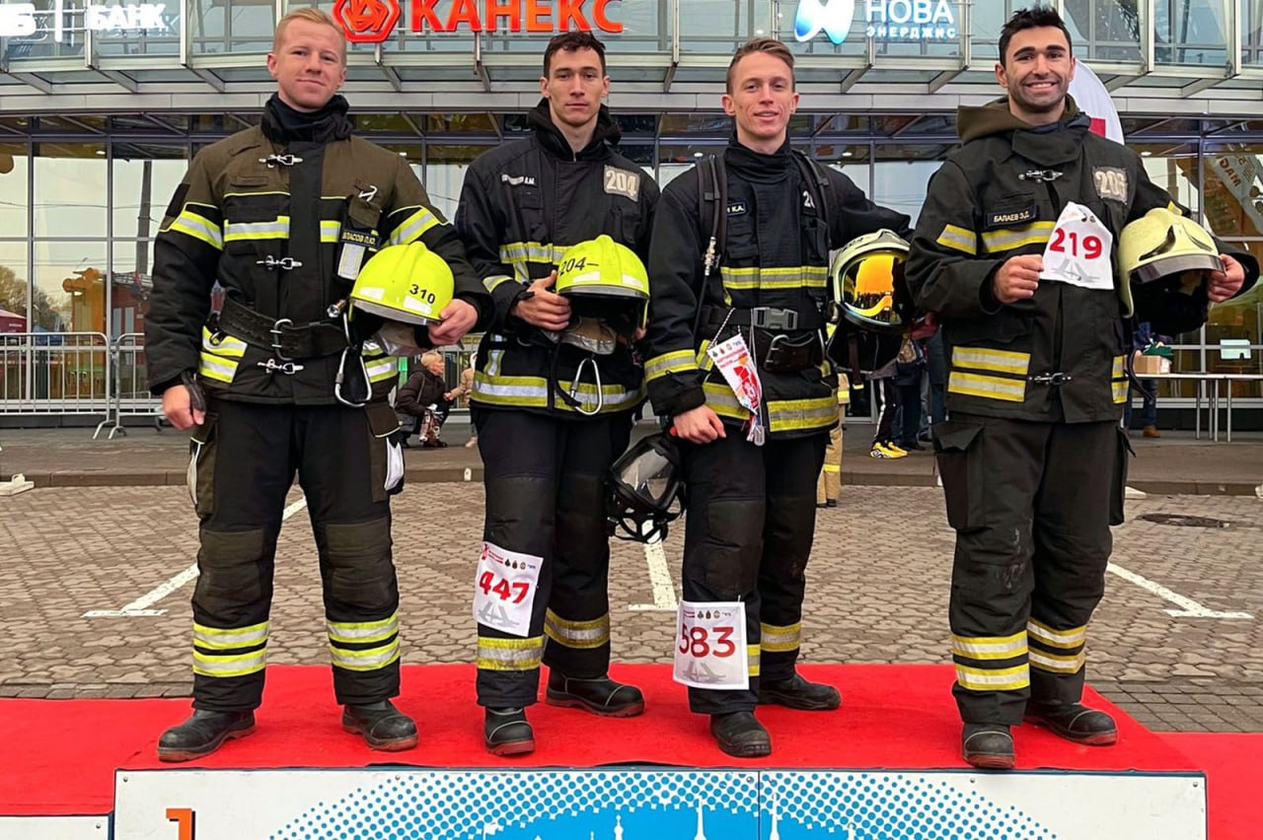

- В этом году команда Департамента по делам гражданской обороны, чрезвычайным ситуациям и пожарной безопасности города Москвы стала серебряным призером на чемпионате России по многоборью спасателей.
- Специалисты Пожарно-спасательного центра Москвы (ПСЦ) показали лучшее время на городском этапе профильных соревнований «Вертикальный вызов» и вошли в десятку сильнейших команд на международном этапе в Санкт-Петербурге.
- А на всероссийском чемпионате по ликвидации последствий ДТП в Ставрополе сотрудники ПСЦ показали второй результат.
- Специалисты Московского авиацентра завоевали второе общекомандное место на всероссийских открытых соревнованиях «Пожарный олимп».
- Серебро и бронзу привезли столичные спасатели с соревнований по альпинизму Кубок Юга – 2023 в Сочи.
- Специалисты Главного управления (ГУ) МЧС России по городу Москве заняли первое место, а работники Пожарно-спасательного центра – второе место на всероссийском смотре-конкурсе на звание «Лучшее звено газодымозащитной службы МЧС России».
- Спортсмены ГУ МЧС России по городу Москве в составе сборной МЧС России стали бронзовыми призерами чемпионата мира по пожарно-спасательному спорту в Турецкой Республике.
- Команда ГУ МЧС России по городу Москва заняла первое место в соревнованиях по гиревому спорту среди подразделений МЧС России по Центральному федеральному округу (ЦФО) в Смоленске.

А ещё команда ГУ МЧС России по городу Москве стала серебряным призером:

- межрегиональных соревнований по пожарно-спасательному спорту среди сборных команд главных управлений МЧС России по ЦФО
- соревнований на звание «Лучшая команда Центрального федерального округа по проведению аварийно-спасательных работ при ДТП»
- региональных соревнований среди подразделений МЧС России по ЦФО по легкой атлетике в Воронеже
- лыжных гонок среди территориальных органов ЦФО во Владимире

